**Chemisches Gleichgewicht:**

Als erstes müssen wir klären, warum es überhaupt zu einem chemischen Gleichgewicht kommen kann. Das liegt daran, dass chemische Reaktionen nicht nur in eine Richtung ablaufen können. Es kann nämlich auch zu einer Rückreaktion kommen. Ein chemisches Gleichgewicht kann sich nur bei einer umkehrbaren Reaktion einstellen. Zudem darf es zu keinem Stoffaustausch mit der Umgebung kommen, da keiner der Reaktanden das System verlassen darf.

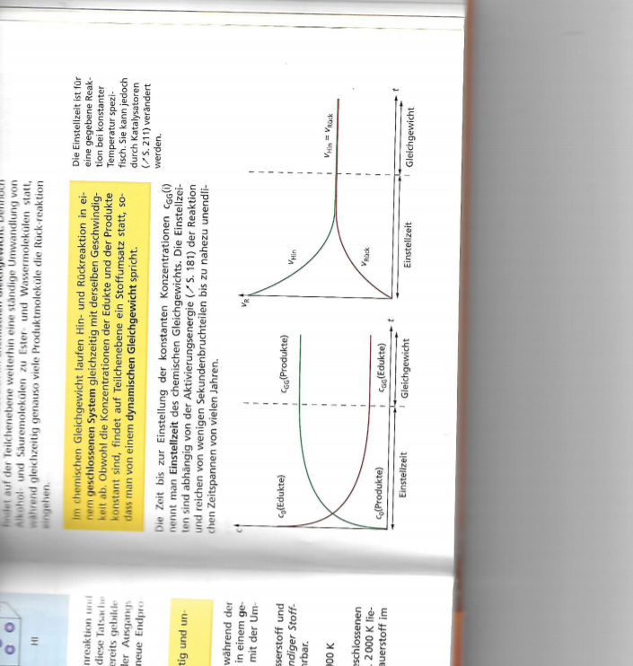*Was ist ein chemisches Gleichgewicht?*

Ein chemisches Gleichgewicht ist ein Zustand eines Systems. In diesem Zustand läuft äusserlich keine Reaktion mehr ab. Im System selbst läuft aber die Hin- und Rückreaktion nach wie vor ab. **Die beiden Reaktionen laufen lediglich mit der gleichen Geschwindigkeit ab.** Die Konzentrationen von Edukt und Produkt bleiben konstant, da Hin- und Rückreaktion mit der gleichen Geschwindigkeit ablaufen. Die Konzentrationen müssen jedoch nicht gleich sein. Da es im chemischen Gleichgewicht immer noch zu einem Stoffaustausch kommt, spricht man von einem **dynamischen Gleichgewicht**.

*Das Massenwirkungsgesetz:*

Das Massenwirkungsgesetz beschreibt die Lage des chemischen Gleichgewichts. Die Gleichgewichtskonstante Kc setzt sich aus den beiden Geschwindigkeitskonstanten zusammen. In der folgenden Reaktionsgleichung sind A, B, C, D die reagierenden Stoffe (z.B. H, C, O2, NaCl), und a, b, c, d sind die Stöchiometriezahlen.

a A + b B ↔ c C + d D

Um nun den Wert von Kc zu berechnen, muss man **die Konzentration der Produkte durch die Konzentration der Edukte teilen**. Falls es Stöchiometriezahlen gibt, treten diese als Exponenten der jeweiligen Stoffkonzentrationen auf.

Kc = =

Bedeutung der Werte von Kc:

Kc > 1: Gleichgewicht auf der Seite der Produkte, üblicherweise «rechts»

0 < Kc < 1: Gleichgewicht auf der Seite der Edukte, üblicherweise «links»

Kc = 1: Gleichgewicht in der Mitte (Achtung: Das heisst nicht, dass Produkt und Edukt die gleiche Konzentration haben.)

Mit dem Massenwirkungsgesetz kann man einerseits die Lage des chemischen Gleichgewichts und andererseits die Ausbeute einer Reaktion berechnen.

*Welchen Einfluss nehmen die Reaktionsbedingungen auf das chemische Gleichgewicht?*

|  |  |  |
| --- | --- | --- |
| Veränderte Reaktionsbedingung: | Auswirkung: | Beispiel: |
| Temperatur | Führt zu einer Verschiebung des Gleichgewichts. Eine Temperaturerhöhung begünstigt eine endotherme Reaktion, eine Temperaturerniedrigung begünstigt eine exotherme Reaktion. | Kalkabscheidung in Wasser, N2O4 ↔ 2 NO2  (beide bei Temperaturerhöhung) |
| Druck | Druckerhöhung begünstigt die Seite der Reaktion mit weniger Gasteilchen (= weniger Platzanspruch), Druckerniedrigung wiederum die Seite mit mehr Gasteilchen. | Herstellung von NH3:  N2 + 3 H2 ↔ 2 NH3  Druckerhöhung führt zur Verschiebung des Gleichgewichtes auf die rechte Seite. |
| Katalysatoren | Katalysatoren erhöhen lediglich die Reaktionsgeschwindigkeit. Das chemische Gleichgewicht stellt sich schneller ein, verändert sich sonst allerdings nicht. | Siehe letzte Seite: Anwendungen, Ammoniak-Herstellung |
| Konzentrationen | Wenn die Konzentration des Eduktes erhöht wird, erhöht sich auch die Konzentration des Produktes. (Bei konstanter Temperatur und Druck)  Die Ausbeute kann durch eine Erhöhung der Konzentration des Eduktes oder durch Absenken eines Produktes erzielt werden. | Kobalt-Komplex-Versuch:  Erhöht oder senkt man einen Reaktionspartner, so gleicht sich das Gleichgewicht aus. |

*Das Prinzip von Le Chatelier:*

Das Prinzip von Le Chatelier wird auch das Prinzip des kleinsten Zwangs genannt. Es besagt, dass, wenn man einen Zwang, sprich eine Veränderung der äusseren Bedingungen einstellt, ein System diesem Zwang ausweicht. Ein solcher Zwang ist eine Veränderung der Reaktionsbedingungen, wie Änderung der Temperatur, des Druckes oder der Stoffkonzentrationen. Nicht aber die Zufuhr von Katalysatoren, denn dabei, wie oben schon genannt, lediglich das Einstellen des chemischen Gleichgewichts beschleunigt wird.

Beispiel Druckerhöhung:

Vielleicht kann man sich nach dieser Erklärung noch nicht ganz vorstellen, was «Prinzip des kleinsten Zwangs» eigentlich bedeutet. Darum spielen wir dies an einem Beispiel durch. Als Beispiel nehmen wir die folgende Reaktion: N2O4 ↔ 2 NO2

Bei einem kleinen Druck wird das N2O4-Molekül zu 2 NO2-Molekülen reagieren. Das heisst, das Gleichgewicht ist auf der Seite der Produkte. Wenn man nun den Druck erhöht, wird es zur Rückreaktion kommen, da die N2O4-Moleküle einen weniger grossen Platzanspruch haben. Für das System herrscht so ein kleinerer Zwang.

*Zwei Anwendungen im Alltag:*

Zum Schluss gehen wir noch auf zwei wichtige Anwendungen des chemischen Gleichgewichtes im Alltag an.

* Ammoniakherstellung:

N2(g) + 3 H2(g) ↔ 2 NH3(g)

Stickstoff ist äusserst Reaktionsträge. Um das chemisch Gleichgewicht auf die Seite der Produkte zu verschieben, benötigt darum sehr hohe Temperaturen und Drücke. In der Ammoniakherstellung benutzt man eine Temperatur von 400 bis 500 Grad Celsius mit Drücken von 25 bis 30 MPa und Katalysatoren, um die Reaktion zu beschleunigen. Theoretisch würde das eine Ammoniak-Ausbeute von 35 bis 40% liefern. Praktisch bekommt man eine Ausbeute von 15 bis 20%.

* Die Halogenlampe:

Im Gegensatz zur Glühlampe hat die Halogenlampe eine höhere Lichtausbeute und eine höhere Lebensdauer. Zusätzlich bekommt die Glühlampe nach einer gewissen Betriebszeit oft schwarze Ablagerungen an der Innenseite des Kolbens, welche die Halogenlampe nicht hat.

Die schwarzen Ablagerungen sind Wolfram, welches vom Wolframdraht kommt und sich am Glas ablagert. Die Halogenlampe nutzt das chemische Gleichgewicht (und eine andere Gaszusammensetzung im Kolben), um dies zu verhindern und länger zu leben.

W(s/g) + O2(g) + I2(g) ↔ WO2I2(g)

Der Glühdraht ist sehr heiss. Das Wolfram reagiert mit Sauerstoff und Iod zu Wolframdioxiddiiodid. Die Hinreaktion ist exotherm. Die Rückreaktion ist aber endotherm und braucht Energie. Darum wird das Wolframdioxiddiiodid am Wolfrahmdraht zurückreagieren und nicht am Glaskolben. Das Wolframdioxiddiiodid wird sich zudem eher an den dünneren Stellen des Drahtes anlagern, da dort der Stromfluss höher ist und sich der Draht mehr aufheizt. Die Reaktion ist in einem chemischen Gleichgewicht. Es kommt ständig zur Hin- und zur Rückreaktion.